Distribuční název: | Mistři
Premiéra: | 1.4.2004
Distributor: | Cinemart, a.s.
Produkce: | Česká republika
Rok výroby: | 2004
Slogan: | Fandit si musíme sami. Nikdo jinej to za nás neudělá.
Režie: | Marek Najbrt
Scénář: | Marek Najbrt, Robert Geisler, Benjamin Tuček
Kamera: | Miloslav Holman
Střih: | Pavel Hrdlička
Zvuk: | Jiří Melcher
Hrají: | Jan Budař, Klára Melíšková, leoš Noha, Jiří Ornest, Tomáš Matonoha, Josef Polášek, Cyril Drozda, Jan Řehák, Will Spor
Mistři jsou film o iluzích. Film o lidech, kteří po něčem touží, milují se a podvádějí a občas uvěří nesmyslům. Hospodský Karel věří, že má hospodu a milující ženu Zdenu. Ta věří, že ji miluje autobusák Milan, který se už vidí na lince k moři. Josef věří, že má kamarády a není Cikán. Spolu s Karlem věří místnímu alkoholikovi Bohoušovi, že svými vizemi spasí jejich finanční situaci. Zatímco životem zklamaný Jarda už nevěří vůbec ničemu. To však nikomu z nich nebrání upnout všechny své naděje na urputné boje naší hokejové reprezentace na mistrovství světa.  "Hokej - a sport vůbec - je naše velká národní iluze, k níž se spousta lidí upíná. V našem filmu právě takoví lidé jsou, žijí v neutěšeném prostředí a nejsou na tom zrovna perfektně, ale mají hokej. Také po něčem touží, milují se, podvádějí se a občas věří nesmyslům."  Marek Najbrt |  | 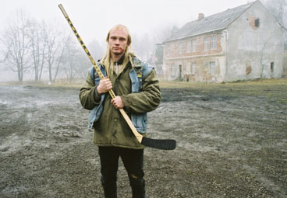  Marek Najbrt, Robert Geisler a Benjamin Tuček jsou kamarádi. V letech 1999 až 2000 v produkci firmy Negativ společně realizovali devítidílný cyklus paradokumentárních mystifikačních filmů Kinetická encyklopedie všehomíra pro Českou televizi, videodotáčkami se podíleli na realizaci nejlepší divadelní hry roku 2000 - inscenace Faust je mrtev brněnského HaDivadla a v pražském klubu Dobeška uvedli večer akcí a projekcí Biovideo. Mistři jsou jejich prvním společným celovečerním scénářem a režijním debutem Marka Najbrta. Jan Budař (Nuda v Brně) ztělesnil hlavní roli Bohouše.

